JOGGING D’ECRITURE
23/03/2020 : Raconte comment s’est passée ta première semaine d’école à la maison ?
« La première semaine d’école à la maison s’est bien passée avec mon papa et ma maman.
Je travaille le matin et l’après-midi.
J’ai bien aimé le dossier miroir.
TOM »

« Ma première semaine d'école à la maison était super. Le matin je travaillais et l’après-midi je faisais du sport.
Antoine D. »

« Ma première semaine d’école à la maison s’est très bien passée. J’ai fait toutes les choses que j’avais à faire pour l’école et pour la maison. J’ai respecté les consignes de mon planning et j’ai fait tout plein de choses avec mes parents.
Zoé »
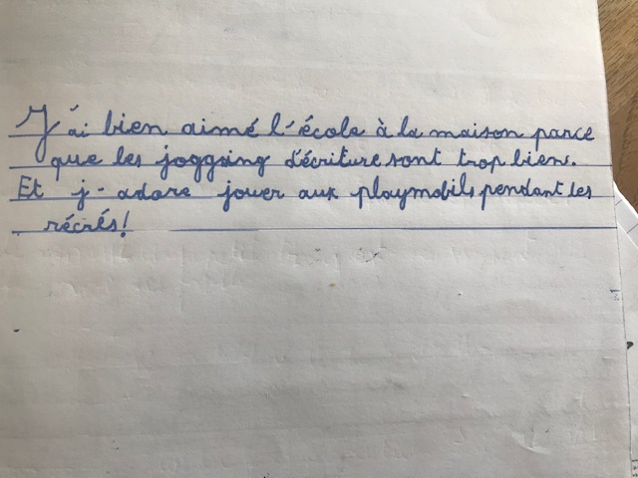

Raphaël

« Ma première semaine d’école s’est passée comme à l’école. Hyuan »

« Oui ça se passe bien à la maison. Maman a fait des gaufres. On a écrit des questions et nous avons regardé les réponses. On a fait des décorations pour faire un livre et on les a collées dans le livre. Notre chat était content. Moi et mon frère nous avons beaucoup joué au vélo. Antoine T. »

« J’ai bien aimé l’’ecole à la maison. Mais le vendredi j’avais bien tout terminé en 2H30.
Du coup, j’avais terminé à 11h30 parce que j’avais commencé à 9h00. Titouan »

« Ma première semaine d’école s’est bien passée, j’ai fait 2 heures le matin et 2 heures l’après-midi.
Quand j’ai terminé tous mes devoirs je vais dans mon lit et je lis un peu. Juste après je fais du piano.
Je ne peux plus aller au cours de piano et du coup j’apprends avec les vidéos.
Papa ou maman regarde parfois mes devoirs mais ils ne corrigent pas. Pour le top chrono c’est ma maman qui met le chronomètre.
J’espère que cette semaine sera pareil que la semaine dernière.
Je crois que j’ai à peu près tout dit, voilà !
Bonne journée Katy
Clarisse »

